牙科MBA
＜滿意服務與感動行銷＞(上)
撰文︰王俊勝醫師

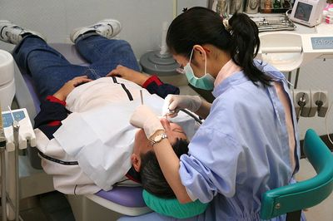
王俊勝醫師表示，將心比心，將醫療工作視為服務業經營，是SERVICE經營策略應用在診所上的重要態度（本網資料照片／吳佳憲攝）

隨著國人口腔衛生的意識抬頭，牙醫診所也如雨後春筍般冒出，如何留住客人，成為診所經營的重要課題。品維牙醫診所院長王俊勝醫師，閱讀企管暢銷書《黃金服務15秒》，深受啟發，並將書中「SERVICE」七項邁向成功的經營策略，實際應用在診所的經營管理上，不但成功提昇診所的業績，並透過各種演講，將這一份心得分享給其他人。

王醫師表示，SERVICE不但是一種提高業績的方法，更是一種態度，「將心比心的態度，以及將醫療工作視為服務業經營的態度。」某個著名的經理人表示，一個成功的人生，在於你有沒有把服務當作你終生的志業，因為把它放在家庭、工作、組織團體，都將受用無窮！（編案）。

＜滿意服務與感動行銷＞王俊勝醫師著
總論︰SERVICE速記法：
S | 自我尊重 | （Self-esteem）
E | 超越期待 | （Exceed Expectation）
R | 補救 | （Recover）
V | 願景 | （Vision）
I | 提升品質 | （Improve）
C | 關懷 | （Care）
E | 授權 | （Empowerment）

服務是一種表演由一連串前後相連的步驟或程序所串聯起來，優良的服務應該是一場表演藝術，所有的演員同心協力的演出。
一、S 自我尊重（Self-esteem）
- 服務不是曲意奉承。
顧客所感受的服務品質
  - 可靠（Reliability）
  - 回應（Responsiveness）
  - 保證（Assurance）
  - 用心（Empathy）
  - 具體（Tangibles）
- 服務的卓越起始於層峰人員的領導實例。
- 用你期望的員工待客之道對待員工。
很多優質的服務，其實與醫療院所對員工的信任和尊重有關，而且這種態度會反過來創造更高的自我尊重。
- 花時間為服務前線徵用樂觀進取的員工。
  - 診所標章微笑，至少需要下列四種人才︰
    - 懂得造神運動的人才。
    - 懂得維護形象的人才。
    - 懂得精益求精的人才。
    - 懂得消費需求的人才。
  - 服務文化的四大內涵︰
    - 服務意識。
    - 顧客意識。
    - 品質意識。
    - 團隊意識。
  - 在工作中發掘樂趣讓工作更有趣︰
雇用樂觀進取的人，因為「換個人比改變人容易」，技術和經驗可以累積、傳授，但改變心態可就困難多了。
  - 今日的成功不保證明天的成功。
審視服務管理，還得照顧到期望與實務的「品質落差」（Quality Gap），這可細分五個缺口來探討：
    - 「顧客期望」與「管理階層感知間」的落差
通常，不曾做過顧客滿意調查（或在此甚少著墨）的醫療院所可能經歷這種處境，解決之道就在於進行顧客需求與期望的研究。
    - 「管理階層的理想」與「醫療院所擬訂的服務規範」間的落差
落實感染控制或提升約診準確率是醫療院所的共職，但通常知易行難，故而要拉平這項落差，有賴醫療院所經理人「看開」，譬如願意雇用足夠的服務人員來達成目標。
    - 「提供的服務規範」與「實際提供的服務」間的落差
這是因為職員達不到應該做到的結果，而禍源則來自訓練不佳、士氣低落、態度冷淡。
    - 「實際提供服務後」與「顧客往來溝通」的落差
藉誇張醫療效果誘導病患，或承諾逾越醫療院所能力所及之事，均屬之。
    - 「長久往來後」與「顧客期望」間的落差
因為顧客期望會受到經驗影響，倘若病患就診時一向等候約十五分鐘，這次卻須耗上四十分鐘，便會對診所產生負面評價。因此確保約診的準確度及相關事宜，方能改善抱怨。
綜上可知，五點落差間兩兩相關，並成一循環系統，甚且處處涉及可靠、回應、保證、用心、具體這五個服務品質所講究的「關節」。藉由提升自尊，改善組織服務水準的方式則是超越期待（Exceed Expectation）。（未完待續，本文分上、中、下三期刊出）
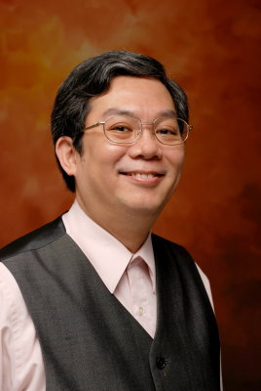
本文作者王俊勝醫師（王俊勝提供）
◎參考書目︰
凱瑟琳．迪佛利（民83）。黃金服務15秒。台北：商智出版社。

